太阳能小船
利用太阳能电池让小船快速航行。

实验内容
如果手边有太阳能电池，就能制作能够跳跃式航行的小船。该小船是以阳光为能量的，依靠其强有力的螺旋桨可以持续转圈的小船。

所需材料
太阳能电池（各个种类）1～2个，马达1～2个，螺旋桨（中）1～2个，舵（中）1个，橡胶管1根，马达座1～2个，泡沫塑料（厚2.8cm），轻木材料（厚5mm），泡沫塑料用粘合剂、木工用粘合剂，万能抹布，锯，刀，木螺丝（小）。

实验方法
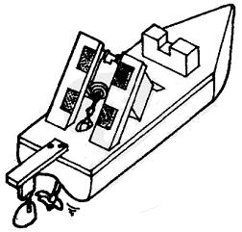
【制作方法】
1．从主体开始制作。测量轻木板和泡沫塑料板后进行切割，使用粘合剂将轻木板粘在泡沫塑料板上（要把两块轻木板粘在一起使用）。
2．将马达安装台或舵安装台按照太阳能电池台的大小进行切割，然后用粘合剂把它们分别粘好。马达台是将（b）的斜线部粘在（a）的斜线部上方；太阳能电池台（1）是将（d）贴在（c）的沟槽处，比（d）的两端稍稍内侧的上方都位，将（e）（f）的中心部与（d）呈垂直状态粘贴上。
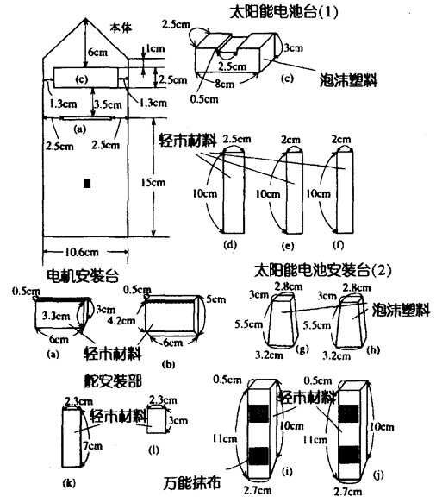
3．在马达底座上安装马达，固定在步骤2的电机台上。然后安装螺旋桨，橡胶管。
4．太阳能电池安装台（2）的制作是：将泡沫塑料粘在电机台上，再从其上方粘贴贴有万能抹布的板子、固定好。最后要达到可自由安装、拆卸太阳能电池的状态。
5．如图所示做好模型后，装上太阳能电池（1.7V，400mA左右），首先就是要调整平衡。当小船左右摇摆时，可适当地削割船底部四周的棱角使之平衡。然后就是调整前后的平衡，这就要看螺旋桨没入水中的深度。如果后部下沉的状态不太好，可试着对船底中央部进行修整，使底部中央有一些凹陷。螺旋桨完全没在水中是最好的。
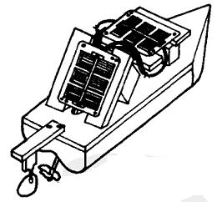
将太阳能电池连接在马达上。太阳能电池要并联连接，然后再连接马达，连接时要注意马达的旋转方向。晴天时，在日照比较好的场所，我们会听到很大的螺旋桨旋转时发出的声音。小船也会静静地浮在平静的池水中。当让螺旋桨强劲旋转时，小船就会快速前进。
我们让舵歪斜时，小船就会一边转着圈一边前进。天气不太好的情况下，我们可以在家里做实验，在一个较大的脸盆里，使用家里的照明灯就可以。根据照明灯照射的角度、远近的不同．我们能观察到小船移动方向的变化。

注意事项
照明灯不要距离太阳能电池过近，另外也要注意不要长时间做此实验。我们还可以试着制作双马达的小船，看看效果如何。

实验内容
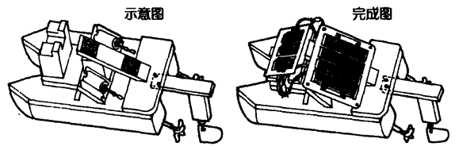
使用2个马达，太阳能电池的种类也要改变

实验方法
【制作方法】
基本上与1号机的制作顺序相同。将2个船体连在一起后，各安装1个马达，然后连接太阳能电池。电池可用1.7V、400mA，或1.9V、750mA，或者1.93V、1000A，要并联连接。
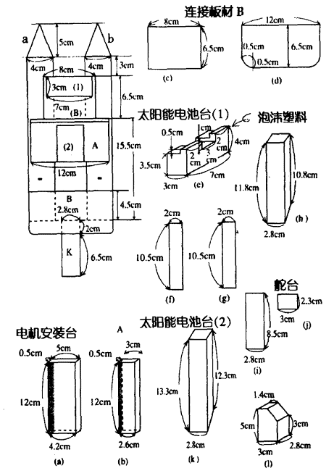
马达安装台A要用木工粘合剂粘在斜线部分。将f、g粘在h处，这样就做成了太阳能电池台（1）。
把i和j粘在一起做成舵台。在马达和安装台的中央部（2）的位置粘上l。在其上方放置k并粘好，贴上万能抹布，这样太阳能电池（2）就做好了。
为了保证在①和②的主体上安装的马达、螺旋桨能够同时同方向产生相等的推力，就要确认配线的连接口听到稳定的旋转声音后，把它放在水面上，然后轻轻地一松手。那么，你就可以欣赏有着双倍能量的双马达小船疾速航行的情景了。

